FORESTACIÓN Y SUELOS HALOMÓRFICOS

MATERIAL DE LECTURA 2015

SUELOS HALOMÓRFICOS

Forestación

Consideraciones Generales:
La forestación de pastizales naturales afectados por limitaciones tales como la salinidad y/o la sodicidad, asociadas en muchas situaciones a la anegabilidad, resulta una opción valida desde el punto de vista físico y económico para un cambio de uso del suelo y la recuperación de suelos afectados por esas limitaciones en la Región Pampeana. No obstante la introducción de especies forestales en regiones de pastizales naturales, deben
contemplarse pautas de manejo y uso a los fines de mitigar los efectos ambientales negativos que pueden producirse. La oportunidad de lograr altos rendimientos de biomasa en tierras de pastizales sin posibilidades de uso agrícola ha sido sin duda otro aliciente para su expansión. Es importante destacar que la presencia de pastizales naturales remanentes en Argentina y Uruguay se asocia fundamentalmente con la existencia de distintos tipos de limitaciones que han impedido el desarrollo de cultivos (rocosidad, inundación, salinidad, presencia de sustratos muy arenosos o arcillosos constituyen algunas de estas barreras) (Leon et al. 1984, Viglizzo et al. 2001). Sin embargo, estimaciones de productividad primaria en forestaciones sugieren tasas que duplican o triplican a las de los pastizales que remplazan (Deregibus et al., 1987; Frangi et al., 2000; Jobbágy et al., 2006; Piñeiro et al., 2006). Ello estaría indicando que estas limitaciones no afectan en forma importante a los sistemas forestales, y han ofrecido, en cambio, la posibilidad de lograr muy buenas producciones en campos que albergaban tierras de menor valor que las agrícolas. Por otra parte, los incrementos que genera la forestación en la producción primaria podrían cobrar un valor adicional ante la posible consolidación y crecimiento de un mercado de bonos de carbono, estimulado por la entrada en vigor del protocolo de Kyoto (Wright et al. 2000). La mayor ganancia de carbono que generalmente presentan estos sistemas, acompañada por su retención más prolongada en los tejidos vegetales leñosos respecto de los herbáceos (Schlesinger, 1997), podría traducirse en una acumulación neta de carbono en las forestaciones que reemplazan pastizales de considerable valor comercial en el futuro (Nosetto et al., 2006).
Los cambios en la dinámica del agua generados por las forestaciones alteran los patrones de salinización a través de dos mecanismos. Por un lado, los árboles cambian las propiedades físicas del suelo, aumentando la infiltración y el movimiento del agua en el mismo, lo cual promueve el lavado de sales acumuladas superficialmente en tiempos pasados. Por otro lado, a través de su mayor capacidad evaporativa y profundidad radical, los árboles favorecen un proceso intenso y más profundo de acumulación de sales asociado al uso de agua freática.
Por ejemplo, el reemplazo de pastizales por forestaciones podría mejorar las condiciones físicas del suelo (mayor densidad de canales radicales, contenido de broza y actividad mesofáunica), aumentando la infiltración de agua en el mismo (Bharati et al., 2002; Eldridge y Freudenberger, 2005) y promoviendo el lavado de las sales; pero al
mismo tiempo y en sentido opuesto, si la mayor evapotranspiración potencial de los sistemas dominados por árboles (Zhang et al., 2001; Farley et al., 2005) es satisfecha en parte por el agua freática, podría favorecer la concentración de sales de la misma.
Ratificando estos conceptos podemos mencionar que la alta conductancia aerodinámica que poseen los árboles les permite intercambiar agua y energía con la atmósfera a tasas hasta diez veces mayores que la alcanzada por la vegetación herbácea, generando patrones de evapotranspiración (ET) muy distintos en condiciones húmedas (Kelliher et al., 1993; Calder, 1998). En estas circunstancias, la mayor captura de energía advectiva realizada por el canopeo de los árboles, se traduce en tasas de ET significativamente mayores que la de los pastos, quienes mantienen la ET más estrechamente acoplada con la disponibilidad de energía radiante. En condiciones de sequía, la cantidad de agua edáfica disponible constituye el control principal de la ET. En estas situaciones, diferencias en la capacidad de las plantas para acceder al agua, generalmente dictada por la profundidad de raíces, puede dar lugar a contrastes importantes en las tasas de ET (Calder 1998). Los árboles tienden a tener raíces más profundas que las plantas herbáceas (Canadell et al., 1996; Schenk y Jackson, 2002) lo cual les permitiría mantener mayores tasas de ET que los pastos cuando disminuye la disponibilidad hídrica en las capas superficiales del suelo (Calder et al., 1997; Sapanov, 2000).
Ampliando el análisis, el mayor uso de agua realizado por las forestaciones puede dar lugar a otros cambios benéficos y perjudiciales. Mientras que el control de la erosión e
inundaciones asociado a menores flujos superficiales de agua son efectos positivos (Scott y Lesch, 1997), la disminución en la recarga de los acuíferos y en los rendimientos de las cuencas son probablemente consecuencias negativas del proceso de forestación en pastizales (Bosch y Hewlett, 1982; Heuperman, 1999).

Dinámica del agua y las sales en la forestación sobre pastizales.

Los principales efectos pueden sintetizarse:

1) mayor transpiración y profundidad de raíces determinan acumulación de sales en profundidad asociado en algunos casos al uso del agua freática.

2) Menor evaporación del suelo por mayor canopeo y broza (menor radiación solar en superficie).

3) Mayor infiltración provoca lavado de sales de superficie a profundidad (drenaje profundo- biodrenaje -).

Nosetto (2007) plantea dos áreas de estudio sobre la problemática. La primera de ella se corresponde con la costa argentina del Río Uruguay, la cual estaba originalmente cubierta en su mayor parte por pastizales compuestos por una mezcla de especies C3 y C4 de los géneros Paspalum, Axonopus, Stipa, Bromus, Piptochaetium (Landi et al. 1987). A partir de la década de 1940, cuando se establece la primera forestación comercial, los bosques implantados con Eucalyptus grandis, Pinus elliotti y Pinus taeda, pasaron a ser uno de los usos de la tierra más importantes de la zona. A los fines de evaluar diferentes variables se seleccionaron numerosos lotes mayores a 10 ha ocupados por E. grandis y pastizales naturales. Se midieron las pérdidas evaporativas de agua y la radiación interceptada entre Eucalyptus y pastizales naturales para 7 fechas de muestreo. El resultado fue que tanto la ET como el Índice de Radiación interceptada por la vegetación, fueron superior en las forestaciones respecto a los pastizales, incluso las diferencias en ET llegaron a duplicarse a favor de la forestación en la fecha en la cual el balance hídrico del suelo fue negativo (18/11/00), explicándose este fenómeno por la utilización del agua subterránea por parte de la forestación.

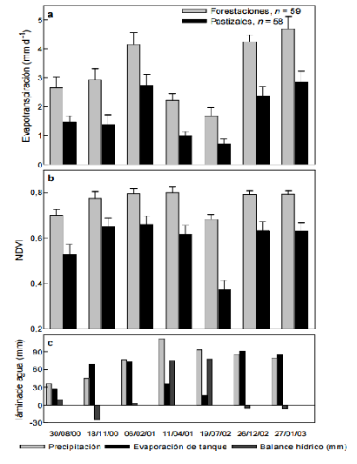
Figura 58. Pérdidas evaporativas de agua y radiación interceptadas por Eucalyptus grandis y pastizales nativos en 7 fechas consideradas. La ET actual (a) y el NDVI (b) fueron estimadas a partir de imágenes LANDSAT. Las diferencias entre ambos tipos de vegetación fueron siempre significativas (p<0,01). Barras: desvío standart. Pp:
precipitación. ETa: ET del tanque. Balance hídrico (BH = Pp – Eta).

En la Figura 59 puede observarse la distribución estacional para el mismo ensayo.

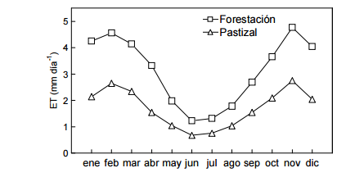
Figura 59. Patrones estacionales de evapotranspiración en forestaciones de E. grandis y pastizales nativos. Los valores medios mensuales fueron calculados utilizando los modelos de regresión (forestaciones) y de saturación (pastizales) que relacionan evapotranspiración con balance hídrico y estadísticas mensuales de precipitación y evaporación de tanque para la región de estudio.

La otra región en estudio comprendió la Gran Llanura Húngara que constituye una gran planicie sedimentaria de origen eólico e hídrico bajo clima húmedo y subhúmedo de características muy similares a la Pampa Deprimida y Bajos Submeridionales de Argentina. La presencia de pastizales salinos cuya evapotranspiración no compensa las lluvias genera excedentes hídricos que se acumulan en superficie por la baja pendiente, la deficiente permeabilidad de los suelos acompañada de presencia de sales y sodio. El excedente hídrico genera comúnmente la presencia de de niveles freáticos superficiales, favoreciendo la descarga localizada a través de la transpiración, evaporación directa del suelo o evaporación de charcos en las posiciones bajas del relieve, lo cual conlleva a la acumulación de sales en el perfil del suelo. Los lugares de estudio estuvieron constituidos por siete pares de forestación-pastizal (A,B.C.D.E.F.G) mediante transectas que atravesaron la forestación y los pastizales naturales. Las plantaciones forestales se corresponden con parcelas de 2 a 5 ha de Roble (Quercus robur) plantadas entre 1930 y 1965 y las parcelas de pastizales salinos estaban dominadas por Alopecurus pratensis, Agropyron repens y Festuca pseudovina. Respecto a los suelos en los diferentes sitios de muestreo no difirieron significativamente entre parcelas de pastizal y forestación, resultando de texturas en general franco limosa en las capas superficiales (0-10 cm) y arcillo limosa en los horizontes mas profundos alcanzando tenores de 50% de arcilla.
En la Figura 60 pueden observarse las diferencias significativas en la CE a nivel superficial para todos los sitios de muestreo entre pastizal y forestación, como así también la distribución de la CE. a través de la transecta del sitio de muestreo E.

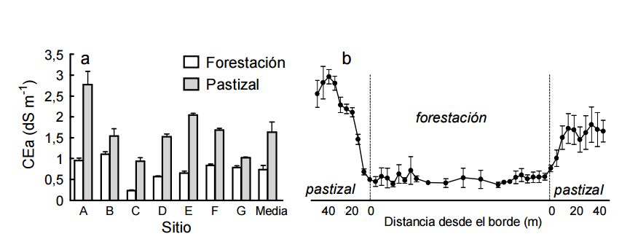
Figura 60. Mediciones de conductividad eléctrica aparente realizadas en los siete pares forestación – pastizal. Se indican los valores medios y desvíos estándares de cada sitio, como así también, el valor promedio de los siete sitios (a). Diferencias entre tipos de vegetación dentro y entre sitios fueron siempre significativas (p<0,05). El valor medio y el desvío estándar de las cuatro transectas que atravesaron el sitio E están representadas (b). Las mediciones fueron tomadas cada 5-10 m.

En referencia al nivel freático puede observarse su fluctuación para uno de los sitios de
muestreo (Figura 61).

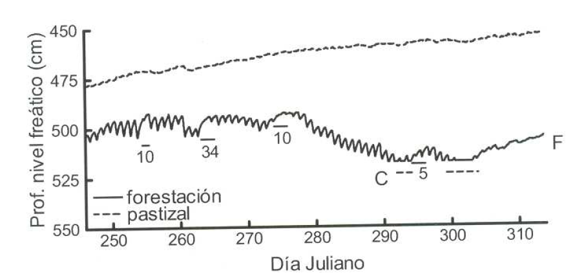
Figura 61. Dinámica de la napa freática bajo un pastizal nativo y una forestación de roble. C: comienzo y F: final del período de caída de hojas.

Respecto a la incidencia de las obras hidraúlicas de drenaje y la forestación sobre pastizales salinos de la región en estudio que podrían asimilarse a nuestra Pampa Deprimida se presenta el siguiente esquema interpretativo desarrollada por el autor (Nossetto, 2007) (Figura 62).

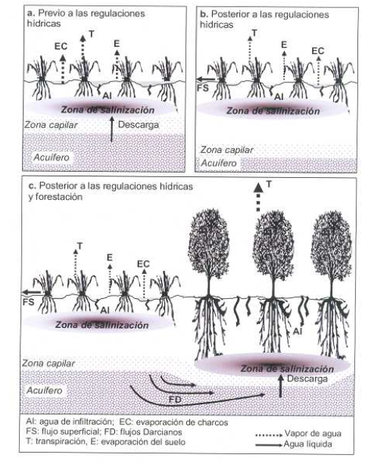
Figura 62. Mecanismos hipotéticos que originan los patrones de salinización observados en los pastizales y forestaciones de la Gran Llanura Húngara.

Como se ve en la Figura 61, previo a las regulaciones hídricas, la napa freática (NF) estaba lo suficientemente superficial como para favorecer un régimen de descarga sostenido por T y ET del suelo. Ocasionando acumulación de sales en la capa superficial del suelo (a). Luego de las regulaciones hídricas, la NF desciende y se interrumpe el régimen de descarga, pero las sales permanecen a causa de la pobres condiciones físicas del suelo que evitan su lavado (b). Con las forestaciones las sales fueron lavadas de las capas superficiales pero se restableció el régimen de descarga que condujo a una acumulación de sale más fuerte y profunda (c).

Impactos de la Forestación sobre pastizales con limitaciones por sodio-salinidad-anegabilidad.

Efectos Positivos

- Aumento de la productividad primaria
- Descenso de la napa freática
- Mejora del Biodrenaje
- Acumulación de sales en profundidad
- Lavado del Na en profundidad
- Disminución de inundaciones y anegamientos
- Control de la erosión en áreas con pendiente

Efectos Negativos

- Disminución de la Recarga del acuífero (en Regiones de B. H. negativo).
- Disminución del Rendimiento Hídrico de la Cuenca ( caudal de cursos de agua ).
- Aumento de la salinización en el suelo y/o en el agua freática (Regiones con B.H. negativo para forestales- corresponde a un B.H.Anual de + 350 mm con cobertura de pastizal y napa freática alta – corresponde a 2,5 a 3 m de profundidad para especies forestadas).

El siguiente esquema desarrollado por Nossetto y Jabboágy (2007) nos permitirá ayudar a predecir las causas y riesgo de salinización en pastizales forestados estableciendo un orden jerárquico de factores climáticos, hidrogeológicos y biológicos. Figura 63.
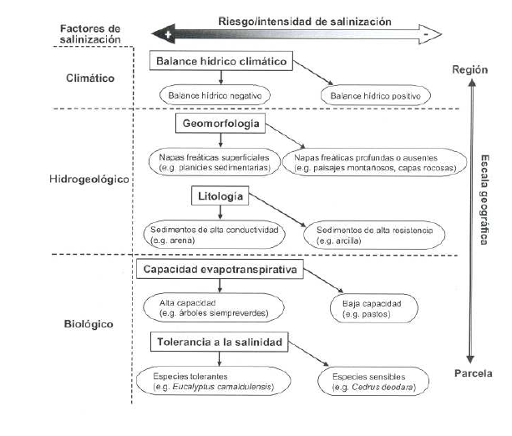

Figura 63. Modelo jerárquico para predecir la salinización luego de cambios en la
vegetación.
El balance hídrico climático define la posibilidad de salinización a escala regional. Cuando la lluvia no es suficiente para abastecer las necesidades de la vegetación y el agua subterránea tiene la capacidad de suplir ese déficit, puede acontecer la salinización. Es así, que factores hidrogeológicos afectan la salinización a escala de región. Los factores biológicos regulan la intensidad de este proceso a escala de parcela a través de su ET y tolerancia a la salinidad.
Del análisis del modelo jeráquico podemos deducir que en aquellas situaciones con balance hídrico negativo para especies forestales (igual o menos de 350 mm anuales bajo condición de pastizal según los autores); napa cercana a superficie (2,5 a 3 m según los autores) y suelos arenosos o franco arenosos con especies de alta tolerancia y siempre verdes existen altos riesgos de salinización del suelo por aumento de la concentración de sales en la napa freática por debajo de la zona radicular que puede volver a contaminar el perfil del suelo.
Esta situación puede darse con frecuencia en la forestación de bajos salinos y sódicos de la Región Pampeana subhúmeda (Ej: P. Arenosa, N.O de la Pcia de Bs As). No así en la Región Pampeana húmeda (Ej: Centro-Este de Pcia de Bs As, P.Deprimida) pues el B.H. anual resulta netamente positivo y las contribuciones de agua subterránea a la evapotranspiración serán ocasionales durante cortos períodos de sequía estacional que serán contrarestados por los mayores aportes de precipitación dado el régimen de lluvias claramente favorable.
El siguiente esquema desarrollado por los autores mencionados permite visualizar el efecto negativo de las forestaciones sobre pastizales bajo las condiciones apuntadas de: balance hídrico anual negativo, napa alta, texturas arenosas y especies resistentes siempre verdes (Figura 64).
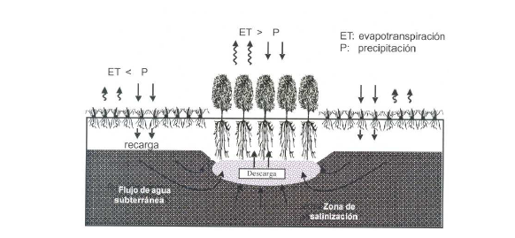
Figura 64. Modelo conceptual de los efectos de la dinámica del aga subterránea de una
plantación de árboles aislada en un entorno de pastizales.

En la Figura 63 puede verse que la plantación recibe un aporte advectivo de energía de los pastizales vecinos, que junto con la mayor rugosidad y mayor área foliar de los árboles dan como resultado tasas más altas de ET. Esto a su vez conduce al mayor consumo de agua subterránea y a menores niveles de recarga. Las áreas en las que había recarga neta de aguas subterráneas experimentan una inversión de flujos hidrológicos después de la plantación de los árboles, por lo que hay más pérdida de agua y salinización. Este proceso ha sido documentado en varios sitios de la Región Pampeana (Jobbagy y Jackson, 2004).
Es de destacar que si tratara de una región húmeda el balance hídrico en la zona forestada sería positivo (EV < P) y actuaría como zona de carga, razón por la cual, tal lo explicado, no existiría riesgo de salinización. En otras situaciones hay que considerar que la napa puede estar a mas de 3 m de profundidad y el riesgo de salinización de estos suelos aún bajo balance hídrico negativo sería sensiblemente menor (Ej: forestación en médanos del NO Bonaerense ).

Manejos recomendados para mitigar efectos negativos de la forestación sobre pastizales

- Rotaciones con cultivos y pasturas.
Especialmente recomendada para regiones semiáridas donde la forestación en zonas de recarga (médanos) puede comprometer la disponibilidad de agua desde el acuífero con sus consecuencias para diferentes usos. No obstante algunos autores recomiendan la forestación de estas áreas como una forma de disminuir los anegamientos de áreas bajas de descarga y así lograr un equilibrio a través de las rotaciones agropecuarias-forestales.

- Sistemas silvo-pastoriles
Los sistemas silvopastoriles podrían ser una alternativa en bajos de regiones semiáridas con freática alta a los fines de mitigar la acumulación de sales en la napa freática producto de la forestación. Asimismo, en dichas regiones y también en las húmedas, permiten una mejor circulación del capital invertido adaptado a las características propias de los productores ganaderos de de cría y recría.
- Especies de alta resistencia a la salinidad, sodicidad y anegamiento. Respecto a este punto se deberá seleccionar las especies resistentes a las condiciones de diagnóstico del área a forestar a los fines de evitar fracasos por muerte o significativa baja de rendimiento del monte forestal.
Para nuestras condiciones las especies arbóreas más apropiadas son aquellas de hoja ancha y que mantienen las hojas todo el año, ya que con esto se favorece la transpiración, con el consiguiente abatimiento de la napa freática. Con esas características, las especies más interesantes son las del género Eucalyptus. A continuación se citan las más tolerantes a la salinidad, y que prosperan en las condiciones del centro argentino: Eucalyptus amplifolia, E. astringens, E. botryoides, E.longifolia, E. occidentalis, E. sargentii, E. umbra, E.diptera, E.dundasii, E. gomphocephala, E. pilularis, E.robusta, E.rudis, E. camaldulensis y E. siderophloia. En la Tablas 17 y 18 se dan detalles al respecto.

Tabla 17. Requerimientos edáficos y características productivas de diferentes especies forestales (Extraído de Alconada Magliano, Bussoni, Rosa y Carrillo Rivera).
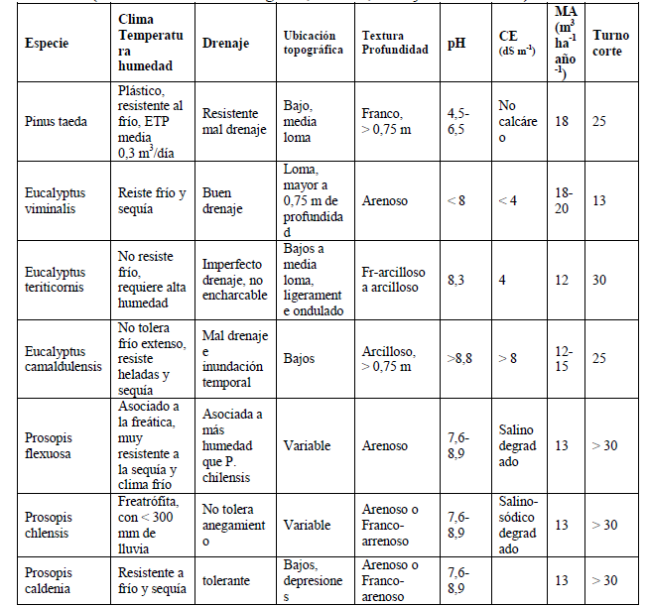

Tabla 18. Tolerancia a la salinidad de diferentes especies forestales
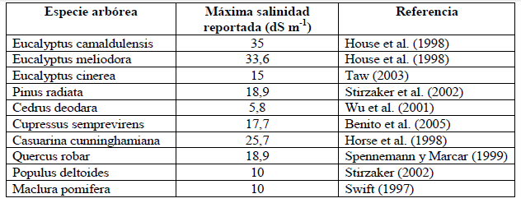

- Forestación de un porcentaje de la cuenca.
La forestación de cuencas originalmente ocupadas por otros usos agropecuarios puede traer como consecuencia la disminución de los caudales de los cursos de agua por debajo de su nivel ecológico con las consecuencias negativas sobre los ecosistemas y comprometiendo otros usos del agua incluso el humano. A su vez puede afectar la recarga de los acuíferos. Esta situación es más comprometida en regiones semiáridas y subhúmedas. Se estima que un 50% de forestación de una cuenca puede traer como consecuencia la disminución de los caudales de los cursos en 2/3 de su valor original.
En la Figura 65 puede observarse la disminución de los rendimientos hídricos para dos ríos de la Argentina localizados en Corrientes y San Luis.

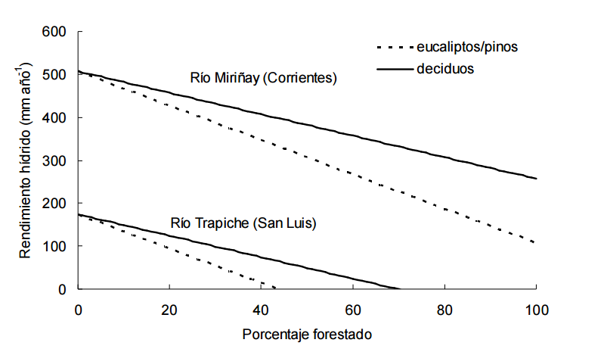
Figura 65. Cambios provocados en el rendimiento hídrico en las cuencas de los ríos Miriñay (Corrientes) y Trapiche (San Luis) ante aumentos de la superficie forestada con
eucalyptus/pino y especies deciduas. Se consideró una disminución de 40 mm y 25 mm en el rendimiento por cada 10% del aumento de la superficie forestada, respectivamente para estas especies.

